RANCANG BANGUN PEMBANGKIT LISTRIK TENAGA SURYA ATAP TERINTEGRASI PADA ATAP GERAI UMKM DI KEBON JERUK MENGGUNAKAN METODE VDI 2221

Dian Wijayanto¹ dan Andi Firdaus²
¹Program Studi Teknik Mesin, Fakultas Teknik, Universitas Mercu Buana, Jakarta
²Program Studi Teknik Mesin, Fakultas Teknik, Universitas Mercu Buana, Jakarta

E-mail : humas@mercubuana.ac.id

Abstrak--Indonesia memiliki potensi untuk pengembangan energi terbarukan yang ramah lingkungan. Hampir seluruh daerah di Indonesia berpotensi untuk di kembangkan PLTS khususnya PLTS atap, dengan distribusi penyinaran daya rata-rata mencapai 4,8 kWh/m2. Panel surya yang beredar di pasaran pada umumnya tidak dapat digunakan sebagai atap langsung pada sebuah bangunan, karena desain pada frame panel surya tidak dapat langsung dibuat menjadi atap bangunan, sehingga beresiko dapat terjadi kebocoran pada saat musim hujan. Maka dari itu penelitian ini akan membuat rancangan desain PLTS atap terintegrasi pada atap bangunan menggunakan metode VDI 2221. Hasil daripada perancangan sistem PLTS atap menggunakan metode VDI 2221 didapatkan desain varian kedua sebagai pilihan varian desain dengan poin tertinggi yakni sebesar 8,03. Selain itu, dengan beban konsumsi harian pada gerai UMKM sebesar 2484 Wh dibutuhkan 6 buah panel surya berkapasitas 100 Wp dengan jenis polycrystalline yang dirangkai secara paralel dan beberapa komponen utama lainnya seperti SCC berkapasitas 60 A satu buah, baterai dengan jenis VRLA 12V200Ah satu buah dan inverter dengan jenis pure sine wave berkapasitas 1000 W satu buah. Serta untuk penunjang rangka panel surya yang terintegrasi pada atap gerai UMKM dan ketahanan cuaca menggunakan hollow galvanis dan butyl rubber tape.

Kata kunci: energi terbarukan, PLTS, VDI 2221, panel surya, rancang bangun

Abstract--Indonesia has the potential for the development of environmentally friendly renewable energy. Almost all regions in Indonesia have the potential to develop PLTS, especially rooftop PLTS, with an average power distribution of 4.8 kWh/m2. Solar panels on the market in general cannot be used as a direct roof on a building, because the design on the solar panel frame cannot be directly made into the roof of the building, so there is a risk of leakage during the rainy season. Therefore, this research will design an integrated roof PV mini-grid on the roof of the building using the VDI 2221 method. The results of the design of the roof PV mini-grid system using the VDI 2221 method obtained the second variant design as a choice of design variants with the highest points of 8.03. In addition, with a daily consumption load at MSME outlets of 2484 Wh, 6 solar panels with a capacity of 100 Wp are needed with polycrystalline type arranged in parallel and several other main components such as one SCC with a capacity of 60 A, one battery with 12V200Ah VRLA type and an inverter with the type of pure sine wave with a capacity of 1000 W one piece. As well as to support the integrated solar panel frame on the roof of MSME outlets and weather resistance using galvanized hollow and butyl rubber tape.

Keywords: renewable energy, PLTS, VDI 2221, solar panels, design.

- PENDAHULUAN

Berdasarkan data DJEBTKE, hingga triwulan kedua 2020 bauran EBT nasional baru mencapai 10,9%. Target bauran energi baru dan terbarukan minimal 23% pada tahun 2025, namun sayangnya target tersebut masih jauh dari capaian saat ini. Dari sisi bauran EBT untuk pembangkit listrik, PLN mencatatkan kontribusi energi baru terbarukan dalam penggunaan bahan bakar pembangkit listrik hingga November hanya 12,6%. Sementara non-EBT masih sangat besar yakni 87,4%.[1]
Indonesia merupakan Negara yang terletak di daerah ekuator tepatnya berada pada 11ºLS - 6ºLU dan 95ºBT - 141ºBB. Secara umum, daerah ekuator mempunyai radiasi matahari rata-rata yang tinggi sepanjang tahunnya sehingga PLTS sangat cocok untuk di kembangkan di Indonesia. Hampir seluruh daerah di Indonesia berpotensi untuk dikembangkan PLTS dengan distribusi penyinaran daya rata-rata mencapai kisaran 4,8 kWh/m². Jumlah terbesar pada tingkat radiasi matahari berada di Indonesia timur berkisar 5,1 kWh/m²/hari dengan variasi bulanan 9%, sementara untuk di bagian Indonesia barat berkisar 4,5 kWh/m²/hari dengan variasi bulanan 10%.[2]
Pada rumah-rumah di Indonesia, umumnya pemasangan PLTS diaplikasikan pada atap rumah seperti pada penelitian Wahyuni et al (2019) yang biasa disebut PLTS Atap. Panel surya yang beredar di pasaran pada umumnya tidak dapat digunakan sebagai atap langsung pada sebuah bangunan, karena desain pada frame panel surya tidak dapat langsung dibuat menjadi atap bangunan, sehingga beresiko dapat terjadi kebocoran pada saat musim hujan.
Maka dari itu penelitian ini akan merancang dan membuat panel surya sebagai atap langsung agar tidak bocor pada saat hujan dan juga sebagai pasokan energi listrik untuk penerangan di malam hari pada gerai UMKM. Untuk memudahkan dalam proses pembuatan dan perancangannnya maka dibutuhkan suatu metode untuk merealisasikan rancangan atau gagasan pada penelitian ini. Oleh sebab itu, untuk memudahkan pembuatan rancangan sistem PLTS dalam penelitian ini maka akan menggunakan metode VDI 2221.[3]

1.1. PLTS

Menurut Ramadhan & Rangkuti [4] pembangkit listrik tenaga surya merupakan suatu sistem pembangkit listrik dimana sumber energi utamanya adalah energi matahari yang kemudian diubah menjadi energi listrik dengan memanfaatkan teknologi photovoltaic. Pembangkit listrik tenaga surya tidak memiliki daya konstan (non capacity value generation system) karena kapasitas keluarannya tergantung pada tingkat radiasi matahari yang selalu berubah setiap waktu. Pembangkit listrik tenaga surya dinilai dari seberapa banyak energi yang dapat dihasilkan, bukan seberapa besar dayanya, kecuali pada sistem yang memiliki storage system.

1.2. Konfigurasi PLTS

Umumnya sistem yang digunakan pada pembangkit listrik tenaga surya terbagi menjadi 3, yaitu :

- On-Grid system, merupakan jenis teknologi PLTS yang terkoneksi langsung dengan sistem kelistrikan. Energi listrik yang dihasilkan oleh panel surya langsung disalurkan ke jaringan PLN. Teknologi PLTS fotovoltaik On-Grid tidak dilengkapi dengan baterai dan hanya bekerja di siang hari.[2]
- Off-Grid system, merupakan sistem PLTS yang tidak terhubung dengan jaringan listrik PLN. Sistem ini berdiri sendiri, pada sistem ini biasanya merupakan sistem dengan pola pemasangan tersebar dan dengan kapasitas energi yang dihasilkan berskala kecil. Sistem ini biasanya dilengkapi dengan penyimpanan energi listrik dengan media penyimpanan baterai. Dengan tujuan baterai dapat menjamin ketersediaan pasokan listrik saat kondisi cuaca tidak cerah.[5]
- Hybrid system, dapat melibatkan 2 atau lebih sistem pembangkit listrik lainnya. Umumnya yang menggunakan sistem Hybrid dan pembangkit adalah genset, PLTS, mikrohydro, tenaga angin. Sehingga sistem hybrid berarti PLTS-mikrohydro, PLTS-genset, PLTS-tenaga angin. Di Indonesia system hybrid sudah banyak digunakan seperti PLTS-mikrohydro, PLTS-genset, PLTS-tenaga angin. Namun, pembangkit PLTS-genset yang paling banyak digunakan.[6]

1.3. Komponen utama PLTS
Secara umum terdapat komponen-komponen utama pada instalasi pembangkit listrik tenaga surya yaitu panel surya, solar charge controller, baterai dan inverter. Berikut adalah penjelasan dari komponen-komponen tersebut.

- Panel surya
Sel surya adalah perangkat yang menggunakan efek fotovoltaik untuk mengubah energi matahari menjadi energi listrik, oleh karenanya dinamakan juga sel fotovoltaik (Photovoltaic cell – disingkat PV). Untuk mendapatkan tegangan keluaran yang lebih besar lagi maka diperlukan lebih banyak lagi susunan sel surya. Gabungan dari beberapa sel surya ini disebut Panel Surya atau modul surya.[7] Adapun persamaan yang digunakan untuk menentukan jumlah panel surya yang dibutuhkan adalah sebagai berikut.

$$Jumlah$$  $$panel$$  $$surya$$ | $$=\frac{Total beban harian}{\left(Kapasitas panel x Jam efektif\right)}$$ | (1)

Terdapat beberapa jenis panel surya yang beredar di pasaran yang umumnya digunakan, diantaranya adalah sebagai berikut :

- Monokristallin (Monocrystalline)
Merupakan panel yang paling efisien yang dibuat dengan teknologi terkini & menghasilkan daya listrik yang paling tinggi seperti pada Gambar 1. Monokristal dirancang untuk penggunaan yang memerlukan konsumsi listrik besar pada tempat-tempat yang beriklim ekstrim dan dengan kondisi alam yang sangat ganas. Memiliki efisiensi sampai dengan 14 - 16%. Kelemahan dari panel jenis ini adalah tidak akan berfungsi baik ditempat yang kurang cahaya matahari (teduh), efisiensinya akan turun drastis dalam cuaca berawan.[7]

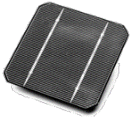
Gambar 1. Monokristallin

- Polikristalin (Polycrystalline)
Tipe polycrystalline seperti pada Gambar 2 memiliki efisiensi 13 – 15% yang lebih rendah jika dibandingkan dengan tipe monocrystalline dan memerlukan dimensi yang lebih besar untuk menghasilkan daya listrik yang sama. Akan tetapi tipe ini mampu menghasilkan energi listrik dalam kondisi cuaca berawan dan memiliki harga yang lebih murah sehingga banyak dipakai di pasaran.[8]

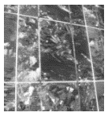
Gambar 2. Polikristalin

- Thin Film
Modul surya thin film terdiri dari beberapa jenis yang dinamai sesuai dengan bahan dasarnya, seperti A-Si:H, CdTe dan CIGs seperti yang ditunjukkan pada Gambar 3. Efisiensi rata-rata modul surya jenis thin film sebesar 6,5 – 8%. Oleh karena itu, dengan kapasitas yang sama tiap jenis modul memiliki luas permodul yang berbeda, hal ini berdampak pada penyediaan lahan yang berbeda.[9]

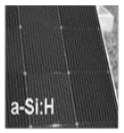
Gambar 3. Thin Film
- Solar charge controller
Solar charge controller berfungsi untuk memantau dan memastikan agar baterai tidak mengalami kelebihan pelepasan muatan (over discharge) atau kelebihan pengisian muatan (over charge) yang dapat mengurangi umur baterai. Adapun perhitungan untuk menentukan kapasitas solar charge controlller yang ingin digunakan dapat dilihat pada persamaan berikut.

$$I_{SCC}= I_{sc panel} x N_{panel} x 125\%$$ | (2)

Keterangan :
$I_{SCC}$ = Arus SCC
$I_{sc panel}$ = Arus panel surya
$N_{panel}$ = Jumlah panel surya
125% = Kompensasi faktor keamanan

Terdapat 2 tipe solar charge controlller yang beredar di pasaran dengan berbagai merek yaitu PWM dan MPPT. Berikut adalah penjelasan mengenai tipe dari solar charge controller PWM dan MPPT :

- PWM (Pulse Width Modulation), PWM lebih sederhana dan ekonomis dibandingkan MPPT. PWM mengatur aliran energi listrik ke baterai dengan mengurangi arus secara bertahap yang disebut "Pulse Width Modulation". Saat baterai penuh, PWM akan tetap mensuplai daya dalam jumlah kecil untuk menjaga baterai tetap penuh. PWM cocok digunakan dalam skala kecil. Keunggulan dari SCC tipe PWM adalah lebih murah daripada MPPT, cocok untuk sistem skala kecil, usia pakai lebih lama karena komponen yang digunakan lebih sedikit, bekerja lebih baik saat baterai dalam kondisi penuh.
- MPPT (Maximum Power Point Tracking), MPPT lebih efisien saat digunakan untuk mengisi daya baterai karena memiliki fitur pembatasan daya untuk memastikan baterai tidak overcharging. MPPT akan memantau dan menyesuaikan input untuk mengatur arus solar system. MPPT menurunkan tegangan dan menaikkan arus. Keunggulan dari SCC tipe MPPT adalah efisiensi yang lebih tinggi, cocok untuk solar system skala besar, cocok untuk situasi dimana tegangan panel surya lebih tinggi daripada tegangan baterai, bekerja lebih baik ketika baterai dalam keadaan lemah.[10]

- Baterai
Baterai merupakan salah satu komponen yang penting dalam PLTS, hal ini dikarenakan PLTS hanya dapat aktif menghasilkan energi pada siang hari, sehingga diperlukan baterai sebagai media penyimpanan energi untuk kebutuhan beban pada saat malam hari. Adapun perhitungan untuk menentukan kapasitas baterai yang ingin digunakan dapat dilihat pada persamaan berikut.

$$Total$$  $$kapasitas$$  $$baterai$$ | $$= \frac{Total beban harian}{DOD}$$
(3)
$$Jumlah$$  $$baterai$$ | $$= \frac{Total kapasitas baterai}{Spesifikasi baterai}$$

- Inverter
Inverter adalah perangkat elektronik yang mengubah sistem tegangan searah (DC) menjadi bolak-balik (AC). Dalam sistem PLTS, inverter akan dihubungkan dengan baterai yang bertegangan arus searah (DC) dan akan menghasilkan tegangan listrik bolak-balik (AC) 220 V, 50 Hz. Tegangan keluaran ini serupa dengan sistem tegangan PLN sehingga akan memudahkan pengintegrasian PLTS pada rumah tangga yang sudah terhubung dengan jaringan PLN dan tidak perlu mengganti perangkat listrik yang digunakan. Berdasarkan bentuk gelombang yang dihasilkan, inverter dibagi menjadi tiga yaitu inverter dengan gelombang keluaran berbentuk square, modified, dan true sine wave.

- METODOLOGI

Metode yang digunakan dalam penelitian ini adalah metode VDI 2221. Pada Gambar 1 menunjukkan tahapan perancangan yang dimulai dari studi literatur dan analisa kebutuhan, identifikasi masalah dan penjabaran tugas, menentukan konsep rancangan, mengembangkan solusi utama, penentuan rancangan terbaik, evaluasi dan proses pembuatan alat.

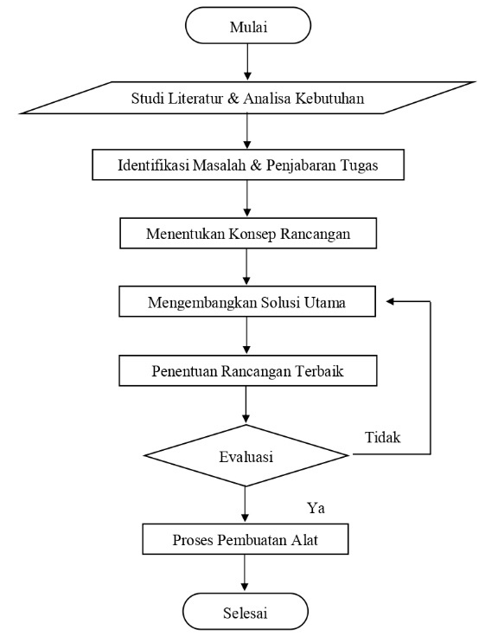
Gambar 1. Diagram alir perancangan

2.1. Penjelasan diagram alir

- Studi literatur dan analisa kebutuhan, adalah dilakukannya pengumpulan referensi yang relevan dari jurnal, buku dan artikel penelitian. Di tahap ini akan didapatkan dasar teori yang kemudian akan menajdi pedoman dalam memahami dan menyelesaikan permasalahan yang muncul serta menyusun rencana kegiatan yang akan dilakukan. Dalam penelitian ini juga dilakukan survey lapangan yang berhubungan dengan rancangan PLTS, sehingga semakin paham dengan tema penelitian dan dapat menentukan arah yang akan diambil kedepannya.
- Identifikasi masalah dan penjabaran tugas, adalah tahapan untuk mengidentifikasi suatu masalah ataupun resiko yang akan muncul pada saat perancangan dan pembuatan alat, lalu di jabarkan apa saja permasalahan tersebut guna mendapatkan data mengenai syarat apa saja yang harus terpenuhi pada rancangan ini beserta batasannya.
- Menentukan konsep rancangan, adalah tahap pengolahan data dan informasi menjadi suatu rancangan atau konsep rancangan awal PLTS dengan menggunakan abstraksi yang kemudian akan di kembangkan menjadi rancangan atau konsep terbaik.
- Mengembangkan solusi utama, adalah tahapan untuk mengembangkan solusi atau konsep awal rancangan PLTS dengan menyusun kombinasi varian. Dalam tahap ini juga akan menentukan struktur fungsi dari tiap komponen atau bagian guna mencari prinsip solusi bagaimana rancangan akan dibuat.
- Penentuan rancangan terbaik, adalah tahapan untuk menentukan rancangan terbaik berdasarkan perhitungan tertinggi dari varian yang ada.
- Evaluasi, adalah tahapan untuk meninjau kembali hasil dari penilaian berdasarkan pedoman atau daftar kehendak.
- Proses pembuatan alat, adalah tahapan untuk mewujudkan gagasan penelitian secara nyata.

- HASIL DAN PEMBAHASAN

Pada penelitian ini akan merancang PLTS atap dengan konfigurasi Off-Grid serta panel surya berkapasitas 100Wp yang dirangkai secara pararel dan baterai berkapasitas 12V200Ah. Penggunaan konsumsi listrik harian pada gerai UMKM dapat dilihat pada Tabel 1 dan 2 berikut.

Tabel 1. Konsumsi beban listrik per hari
Ket | Jumlah | Kapasitas (W) | Lama Pemakaian (h) | Konsumsi Energi (Wh)
Lampu | 1 | 36 | 12 | 432
Lampu | 2 | 30 | 12 | 720
Lampu | 3 | 25 | 12 | 900
Total konsumsi listrik per hari (Wh) |  |  |  | 2052

Tabel 2. Spesifikasi panel surya
Nama | Keterangan
Model | GH100P-36
Rated Maximum Power | 100W
Voltage at Pmax (Vmp) | 18,3V
Current at Pmax (Imp) | 5,47A
Open-Ciruit Voltage (Voc) | 22,5V
Short-Circuit Current (Isc) | 5,91A
Normal Operating Cell Temp (NOCT) | 47±2℃
Maximum System Voltage | 1000VDC
Maximum Series Fuse Rating | 10A
Operating Temperature | -40to+85℃
Application Class | Class A
Cell Technology | Poly-Si
Weight | 6,9kg
Dimension (mm) | 1020*670*30

3.1. Daftar kehendak

Untuk mendapatkan rancangan penelitian yang sesuai kebutuhan dibutuhkan parameter keinginan atau daftar gagasan (kehendak) sebagai berikut :

- Menghasilkan energi listrik < 1 Kw
- Jumlah komponen ringkas
- Tinggi panel surya < 4 m (4000 mm)
- Panjang < 4 m (4000 mm)
- Lebar < 3 m (3000 mm)
- Dimensi tidak terlalu besar
- Beban tidak lebih dari 100 kg
- Bahan rangka kokoh dan tahan karat
- Alat mudah dipindahkan
- Menggunakan energi sinar matahari
- Material mudah didapat
- Tanda pengoperasian mudah dipahami
- Bagian-bagian berbahaya harus terlindungi
- Rangka tidak rumit
- Tidak boros tempat
- Tidak bising
- Tidak mengganggu mobilitas penghuni
- Pengoperasian tidak membahayakan
- Suku cadang mudah didapat
- Dapat dibuat di bengkel kecil
- Dapat diangkut dengan kendaraan ringan
- Mudah dalam perawatan dan pembersihan
- Tidak menuntut proses produksi yang rumit
- Mudah dirakit dan dibongkar
- Dapat dibuat secara massal
- Biaya produksi seminimal mungkin
- Memenuhi kriteria keindahan
- Bagian sudut tidak tajam
- Komponen tahan air dan cuaca
- Tetap berfungsi saat minim pencahayaan
- Dapat dikerjakan di tempat instalasi

Dari susunan parameter keinginan atau gagasan yang tidak teratur di atas, kemudian disusun secara sistematis ke dalam daftar yang disebut daftar kehendak. Setiap spesifikasi dibagi menjadi dua kategori, Demands (D) dan Wishes (W) seperti terlihat pada Tabel 3 berikut. Dimana Demands adalah daftar kebutuhan yang harus terpenuhi, sedangkan Wishes merupakan dafar kebutuhan yang dapat dipertimbangkan apabila memungkinkan.

Tabel 3. Daftar kehendak
Faktor | D/W | Persyaratan
Geometri | W | Dimensi tidak terlalu besar
Geometri | D | Jumlah komponen ringkas
Geometri | W | Beban tidak lebih dari 100 kg
Material | W | Bahan rangka kokoh dan tahan karat
Material | D | Material mudah didapat
Material | D | Komponen tahan air dan cuaca
Energi | D | Menggunakan energi sinar matahari
Energi | D | Tetap berfungsi saat minim pencahayaan
Fungsi | D | Menghasilkan energi listrik < 1 Kw
Keselamatan | D | Bagian berbahaya harus terlindungi
Keselamatan | D | Pengoperasian tidak membahayakan
Ergonomi | D | Tidak bising
Ergonomi | D | Tidak boros tempat
Ergonomi | W | Rangka tidak rumit
Ergonomi | D | Tidak mengganggu mobilitas penghuni
Ergonomi | D | Tanda pengoperasian mudah dipahami
Perakitan | D | Mudah dirakit dan dibongkar
Perakitan | D | Suku cadang mudah didapat
Produksi | D | Tidak menuntut proses produksi yang rumit
Produksi | D | Dapat dikerjakan di tempat instalasi
Produksi | W | Dapat dibuat di bengkel kecil
Produksi | W | Dapat dibuat secara massal
Estetika | D | Memenuhi kriteria keindahan
Estetika | W | Bagian sudut tidak tajam
Transportasi | D | Alat mudah dipindahkan
Transportasi | D | Dapat diangkut dengan kendaraan ringan
Biaya | D | Biaya produksi seminimal mungkin
Perawatan | D | Mudah dalam perawatan dan pembersihan

3.2. Abstraksi

Merupakan tahapan untuk mengabaikan hal-hal yang bersifat umum dan fokus terhadap hal-hal yang bersifat khusus atau wajib. Pada tahapan ini juga akan menentukan struktur fungsi yang akan digunakan untuk pencarian prinsip pemecahan masalah dan kombinasi varian yang cocok sebagai konsep rancangan sistem PLTS atap.

Tabel 4. Abstraksi
Faktor | D/W | Persyaratan
Geometri | D | Jumlah komponen ringkas
Material | D | Material mudah didapat
Material | D | Komponen tahan air dan cuaca
Energi | D | Menggunakan energi sinar matahari
Energi | D | Tetap berfungsi saat minim pencahayaan
Fungsi | D | Menghasilkan energi listrik < 1 Kw
Keselamatan | D | Bagian berbahaya harus terlindungi
Keselamatan | D | Pengoperasian tidak membahayakan
Ergonomi | D | Tidak bising
Ergonomi | D | Tidak boros tempat
Ergonomi | D | Tidak mengganggu mobilitas penghuni
Ergonomi | D | Tanda pengoperasian mudah dipahami
Perakitan | D | Mudah dirakit dan dibongkar
Perakitan | D | Suku cadang mudah didapat
Produksi | D | Dapat dikerjakan di tempat instalasi
Produksi | D | Dapat dibuat secara massal
Produksi | D | Tidak menuntut proses produksi yang rumit
Estetika | D | Memenuhi kriteria keindahan
Transportasi | D | Alat mudah dipindahkan
Transportasi | D | Dapat diangkut dengan kendaraan ringan
Biaya | D | Biaya produksi seminimal mungkin
Perawatan | D | Mudah dalam perawatan dan pembersihan

Berdasarkan hasil abstraksi dari daftar kehendak yang telah dibuat pada Tabel 4, maka kesimpulan dari sistem PLTS atap yang diinginkan adalah sebagai berikut :
- Menghasilkan energi listrik
- Rangkaian sistem ringkas dan tahan cuaca
- Mudah dirakit dan dibongkar
- Aman bagi pengguna
- Minim tempat
- Mudah dalam perawatan
- Mudah dalam pengoperasian
- Biaya seminim mungkin

3.3. Struktur Fungsi

Struktur fungsi merupakan tahapan untuk mendefinisikan suatu hubungan secara umum antara input dan output suatu sistem yang akan menjalankan suatu tugas tertentu.

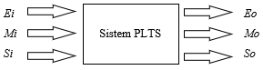
Gambar 2. Struktur fungsi

Keterangan :
Ei : Energy input
Mi : Material input
Si : Sinyal input
Eo : Energy output
Mo : Material output
So : Sinyal output

3.4. Fungsi Keseluruhan

Di dalam struktur fungsi keseluruhan PLTS atap terdapat beberapa sub fungsi yang menjabarkan lagi bagian-bagian dari fungsi keseluruhan PLTS atap.

- Fungsi bagian ditinjau dari panel surya

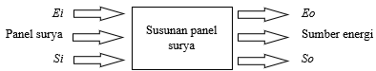
Gambar 3. Sub fungsi panel surya

Perlu dicari prinsip solusi bahwa panel surya mampu mensuplai kebutuhan beban harian pada gerai UMKM untuk penerangan dan ketahan cuaca.

- Fungsi bagian ditinjau dari Solar Charge Controller

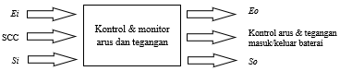
Gambar 4. Sub fungsi SCC

Perlu dicari prinsip solusi bahwa SCC mampu mengontrol dan memonitor arus dan tegangan yang masuk dan keluar pada baterai.

- Fungsi bagian ditinjau dari baterai

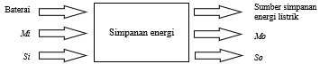
Gambar 5. Sub fungsi baterai

Perlu dicari prinsip solusi bahwa baterai mampu menyimpan energi yang dihasilkan panel surya dan mencukupi kebutuhan beban konsumsi harian.

- Fungsi bagian ditinjau dari inverter

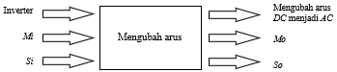
Gambar 6. Sub fungsi inverter

Perlu dicari prinsip solusi bahwa inverter mampu mengubah arus searah (DC) menjadi arus bolak-balik (AC).

- Fungsi bagian ditinjau dari rangka

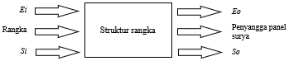
Gambar 7. Sub fungsi rangka

Perlu dicari prinsip solusi bahwa rangka harus kuat menopang beban dari keseluruhan panel surya.

- Fungsi bagian ditinjau dari pelindung atap

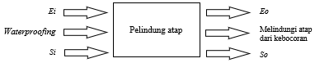
Gambar 8. Sub fungsi atap

Perlu dicari prinsip solusi bahwa pelindung atap mampu melindungi atap dari kebocoran.

Setelah melakukan pembuatan struktur fungsi maka langkah selanjutnya adalah mencari prinsip solusi berdasarkan unsur utama yang telah disebutkan di atas untuk sub fungsi seperti yang terlihat pada Tabel 5.

Tabel 5. Kombinasi varian sub fungsi
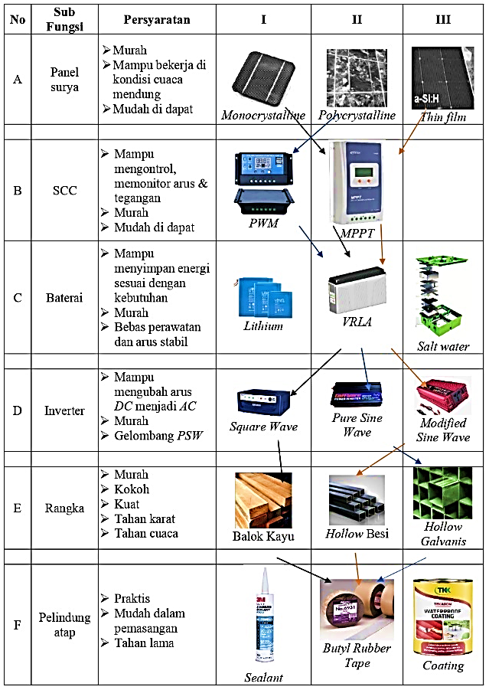

Pada proses pemilihan terbaik kombinasi varian sub fungsi pada Tabel 5 akan dikaji dan diseleksi berdasarkan kriteria sebagai berikut :

- Sesuai dengan fungsi kebutuhan
- Sesuai dengan daftar kehendak
- Secara prinsip dapat diwujudkan
- Sesuai keinginan perancang
- Dalam batasan biaya produksi
- Memenuhi syarat keamanan
- Pengetahuan konsep memadai

Tabel 6. Pemilihan varian struktur fungsi
VARIAN PRINSIP SOLUSI | Kriteria Pemilihan |  |  |  |  |  | Keputusan
VARIAN PRINSIP SOLUSI | (+) Ya  (-) Tidak  (?) Kurang informasi  (!) Periksa spesifikasi |  |  |  |  |  | (+) Solusi yang dicari  (-) Hapuskan solusi  (?) Kumpulkan informasi  (!) Lihat spesifikasi
VARIAN PRINSIP SOLUSI | Sesuai dengan fungsi kebutuhan
VARIAN PRINSIP SOLUSI |  | Sesuai dengan daftar kehendak
VARIAN PRINSIP SOLUSI |  |  | Secara prinsip dapat diwujudkan
VARIAN PRINSIP SOLUSI |  |  |  | Sesuai keinginan perancang
 |  |  |  |  | Dalam batasan biaya produksi
 |  |  |  |  |  | Memenuhi syarat keamanan
 |  |  |  |  |  |  |  | Pengetahuan konsep memadai
A1 | - | - | + | - | - | + |  | + | Spesifikasi tidak sesuai | -
A2 | + | + | + | + | + | + |  | + |  | +
A3 | - | - | + | - | - | + |  | - | Spesifikasi tidak sesuai | -
B1 | + | + | + | + | + | + |  | + |  | +
B2 | + | - | + | - | - | + |  | + | Biaya mahal | -
C1 | + | - | + | - | - | + |  | + | Biaya mahal | -
C2 | + | + | + | + | + | + |  | + |  | +
C3 | + | - | + | - | - | + |  | ? | Kumpulkan informasi | -
D1 | - | - | + | - | + | - |  | + | Tidak sesuai kebutuhan | -
D2 | + | + | + | + | + | + |  | + |  | +
D3 | - | - | + | - | + | + |  | ! | Periksa spesifikasi | -
E1 | - | - | + | - | + | - |  | + | Tidak sesuai kebutuhan | -
E2 | + | - | + | - | - | + |  | + | Biaya mahal | -
E3 | + | + | + | + | + | + |  | + |  | +
F1 | + | - | + | ! | + | + |  | + | Periksa spesifikasi | -
F2 | + | + | + | + | + | + |  | + |  | +
F3 | - | - | - | - | - | - |  | - | Tidak sesuai kebutuhan | -

Setelah kombinasi varian dilakukan maka perlu dilakukan tahap penilaian terhadap ketiga varian dan didapatkan varian ke-II sebagai varian dengan poin tertinggi.

Tabel 7. Penilaian varian II
Kriteria | Wi (Bobot) | Parameter | Vi (Nilai) | Wi x Vi
Dapat dibuat di bengkel kecil | 0,09 | Mudah dalam pengerjaan | 7 | 0,63
Kontruksi kuat | 0,1 | Tidak mudah rusak | 9 | 0,9
Mudah dirakit dan dibongkar | 0,08 | Pemasangan cepat | 7 | 0,56
Bentuk sederhana | 0,05 | Komponen tidak rumit | 7 | 0,35
Banyak komponen | 0,08 | Jumlah komponen | 8 | 0,64
Komponen mudah didapat | 0,15 | Banyak di pasaran | 9 | 1,35
Murah | 0,1 | Anggaran rendah | 7 | 0,7
Aman | 0,15 | Faktor keamanan | 8 | 1,2
Perawatan mudah | 0,05 | Mudah dibersihkan | 7 | 0,35
Tahan cuaca | 0,15 | Tidak bocor | 9 | 1,35
Total | 1 |  | 78 | 8,03

Tabel 8. Rekap penilaian varian
Varian | Poin (Wi x Vi)
Varian 1 | 7,53
Varian 2 | 8,03
Varian 3 | 7,43

3.5. Perhitungan Komponen

Pada tahapan ini dilakukan perhitungan komponen atau sizing yang dimulai dari perhitungan panel surya, solar charge controller, baterai dan inverter untuk menentukan kapasitas yang sesuai dengan rancangan yang diinginkan berdasarkan varian yang telah ditentukan.

- Panel surya
Berdasarkan pada Tabel 1 kebutuhan energi listrik harian pada gerai UMKM adalah sebesar 2052Wh. Pada penelitian ini akan menggunakan panel surya berkapasitas sebesar 100Wp dengan jenis polycrystalline dan waktu efektif dari panel surya untuk menghasilkan rata-rata daya puncak adalah 3,5 jam per hari. Sehingga jumlah panel surya yang dibutuhkan untuk memenuhi kebutuhan energi listrik harian pada gerai UMKM berdasarkan kebutuhan daya dengan menggunakan persamaan 1 adalah : Jumlah panel surya = 2052Wh/(100Wp x 3,5 jam) = 5,86 atau dibulatkan menjadi 6 buah panel surya yang dirangkai secara paralel. Total tegangan panel surya = 18,3V dan arus = 5,47A x 6 =32,82A
- Solar Charge Controller
Berdasarkan pada Tabel 2 dapat diketahui ISC dari panel surya adalah sebesar 5,91A. Sehingga dengan menggunakan persamaan 2 maka didapatkan hasil sebesar 44,32A. Namun, karena dipasaran tidak terdapat SCC dengan kapasitas tersebut maka pada penelitian ini akan menggunakan SCC dengan kapasitas yang paling mendekati yaitu 60A tipe PWM sebanyak satu buah.
- Baterai
Pada penelitian ini karena menggunakan konfigurasi Off-Grid tentu akan menggunakan baterai sebagai tempat penyimpanan energinya. Baterai yang akan digunakan pada penelitian ini adalah baterai bertipe VRLA dengan spesifikasi 12V200Ah dan pengaturan DOD sebesar 80%. Adapun tahapan untuk menentukan jumlah baterai yang akan digunakan adalah dengan menggunakan persamaan 3 dan didapatkan hasil sebagai berikut: Total kapasitas baterai = 2052Wh/80% = 2565Wh. Jumlah baterai = 2565Wh/(12V x 200Ah) = 1,06. Oleh sebab itu, banyaknya baterai yang akan digunakan pada penelitian ini adalah sebanyak satu buah.
- Inverter
Untuk menentukan kapasitas inverter terlebih dahulu harus diketahui kapasitas beban konsumsi yang digunakan pada gerai UMKM. Berdasarkan pada Tabel 1 dapat diketahui bahwa beban konsumsi harian yang digunakan pada gerai UMKM adalah sebesar 171W. Oleh sebab itu, maka kapasitas inverter yang digunakan adalah inverter dengan kapsitas 1000W berjenis pure sine wave sebanyak satu buah.

Hasil perancangan desain varian 2 untuk rancangan PLTS atap dan rangkaian sistem PLTS atap dapat dilihat pada Gambar 9 dan Gambar 10 sebagai berikut.

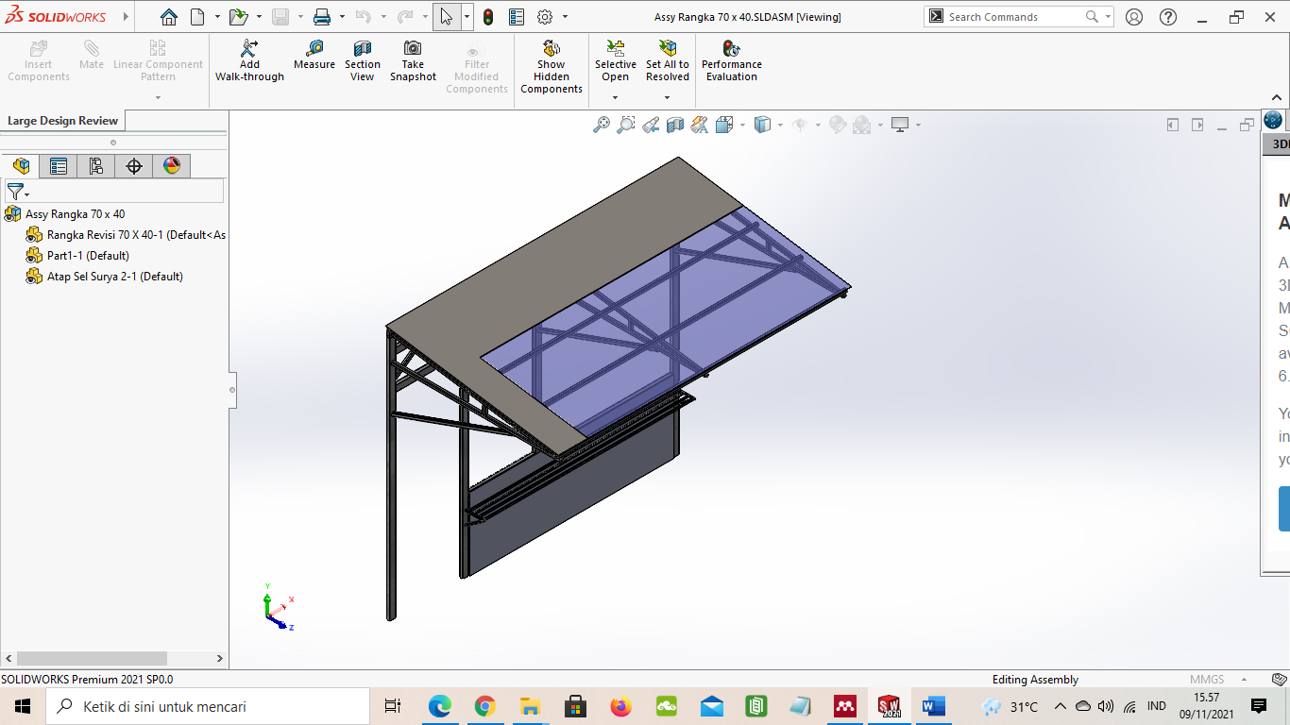
Gambar 9. Desain varian II

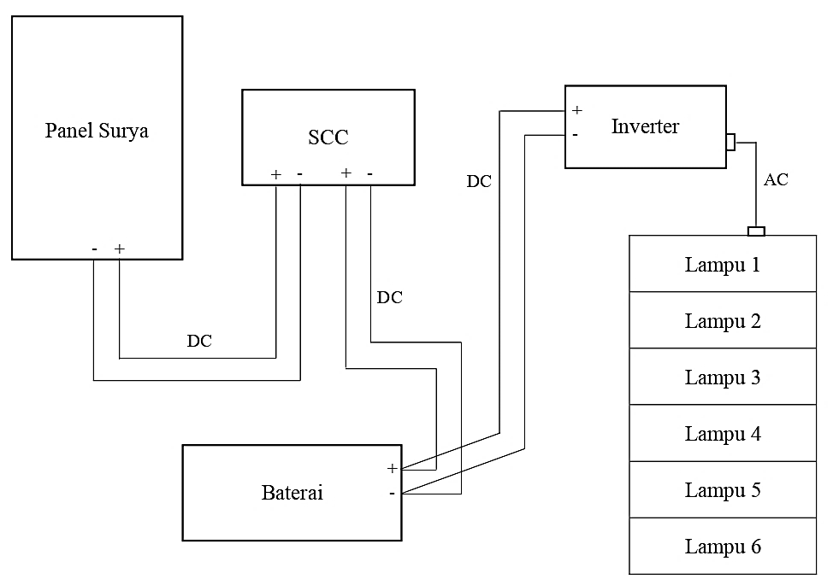
Gambar 10. Diagram blok PLTS atap

- KESIMPULAN
Pada proses perancangan dengan menggunakan metode VDI 2221 menghasilkan desain varian 2 sebagai desain yang paling memenuhi kriteria dengan nilai dan bobot tertinggi di antara varian lainnya yaitu sebesar 8,03 poin. Pada proses perancangan dengan beban konsumsi harian pada gerai UMKM sebesar 2052Wh dibutuhkan 6 buah panel surya berkapasitas 100Wp dengan jenis polycrystalline yang dirangkai secara paralel dan beberapa komponen utama lainnya seperti SCC tipe PWM berkapasitas 60A satu buah, baterai dengan jenis VRLA 12V200Ah satu buah dan inverter dengan jenis pure sine wave berkapasitas 1000W satu buah. Serta untuk penunjang rangka panel surya yang terintegrasi pada atap gerai UMKM dan ketahanan cuaca menggunakan hollow galvanis dan butyl rubber tape.

DAFTAR PUSTAKA

[1] A. Umah, “PLN Masih Ketergantungan Batu Bara, Ini Buktinya!,” cnbcindonesia.com, 2020. https://www.cnbcindonesia.com/news/20201125115003-4-204493/pln-masih-ketergantungan-batu-bara-ini-buktinya (accessed Mar. 13, 2021).
[2] D. G. Pradista, “Analisis dampak regulasi Peraturan Menteri ESDM No. 12/2017 pada keekonomian investasi pembangkit listrik tenaga surya (PLTS) fotovoltaik on grid di Indonesia,” pp. 1–12, 2018.
[3] R. Ihsan Media and B. Ibrahim, “Studi Perancangan Mesin Pencacah Cokelat Kapasitas Produksi 600Kg/Jam dengan Metode VDI 2222,” J. Teknol. dan Rekayasa Manufaktur, vol. 1, no. 2, pp. 41–54, 2019, doi: 10.48182/jtrm.v1i2.11.
[4] S. G. Ramadhan and C. Rangkuti, “Perencanaan Pembangkit Listrik Tenaga Surya Di Atap Gedung Harry Hartanto Universitas Trisakti,” pp. 1–11, 2016.
[5] M. Jamaluddin, “Desain Building Integrated Photovoltaic System Pada Bangunan Foodcourt Di Wilayah Surabaya,” 2017.
[6] D. Dzulfikar and W. Broto, “Optimalisasi Pemanfaatan Energi Listrik Tenaga Surya Skala Rumah Tangga,” vol. V, pp. SNF2016-ERE-73-SNF2016-ERE-76, 2016, doi: 10.21009/0305020614.
[7] B. H. Purwoto, I. F. Huda, F. Teknik, U. M. Surakarta, and P. Surya, “EFISIENSI PENGGUNAAN PANEL SURYA SEBAGAI SUMBER,” pp. 10–14, 2018.
[8] M. Fahmi, “Perancangan Rooftop Off Grid Solar Panel Pada Rumah Tinggal Sebagai Alternatif Sumber Energi Listrik,” J. Din. DotCom, vol. 8, no. 1, pp. 1–11, 2017.
[9] R. Sianipar, “Dasar Perencanaan Pembangkit Listrik Tenaga Surya,” vol. 11, no. 2, pp. 61–78, 2014.
[10] Kentshardware.com, “PERBEDAAN SOLAR CHARGE CONTROLLER MPPT VS PWM,” kentshardware.com, 2019. https://kentshardware.com/perbedaan-solar-charge-controller-pwm-dan-mppt (accessed Apr. 23, 2021).

